|  |  |  |
| --- | --- | --- |
| Datum  29.1.2020 | SPŠ Chomutov | Třída  A4 |
| Číslo úlohy  11 | Kamerový systém pro automatickou inspekci I | Jméno  PAIKRT |

# Zadání

Vytvoř program pto ovládání točny s kartičky, které obashují čárkový kód. Kontroluj velikosti stran, průměr kroužku, text a obsah čárového kódu.

# Schéma zapojení

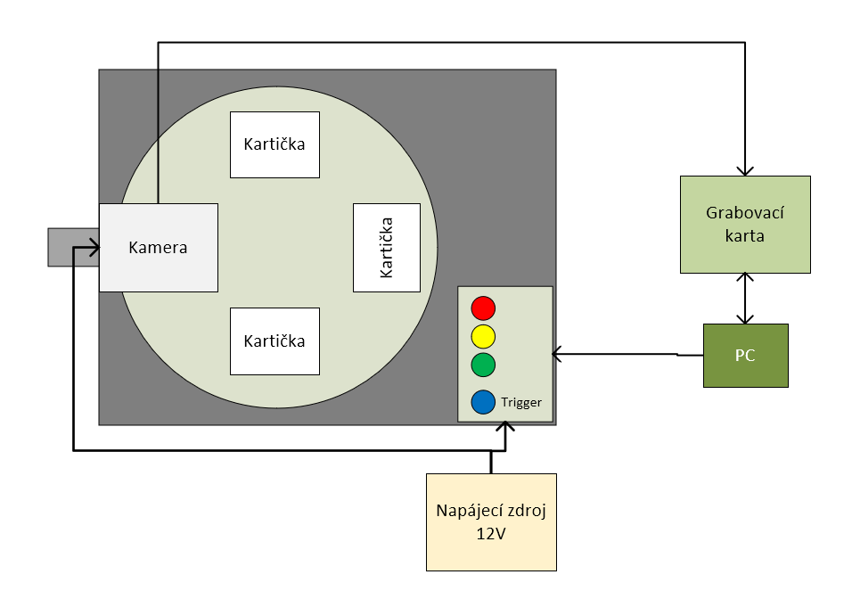

# Tabulka použitých přístrojů

|  |  |  |  |
| --- | --- | --- | --- |
| Zařízení | Značka | Údaje | Evidenční číslo |
| Napájecí zdroj | U | 12V | - |
| Grabovací karta v PC | Grabovací karta | - | - |
| Analogová kamera | Kamera | - | - |
| Točna s kartičkami | T | - | - |

# Program

1. Nastavení otáčení točny
2. Načtení obrazu z kamery s určitým zpožděním od impulsu z triggeru
3. Doladění obrázku pomocí filtru
4. Nalezení svislé rovné levé strany
5. Nalezení vodorovné rovné spodní strany
6. Nalezení průsečíku
7. Posunutí souřadnicový počátek do průsečíku
8. Kalibrace kolik pixelů opovídá mm
9. Kontrola průměru kruhu
10. Kontrola šířky
11. Kontrola výšky
12. Kontrola čárového kódu
13. Kontrola textu
14. Logický součet všech testů
15. Vypsání výsledku do obrázku
16. Zpoždění k zabránění zastavení točný ve snímači triggeru a následné pozastavení otáčení a vyvinutí zvukového signálu
17. 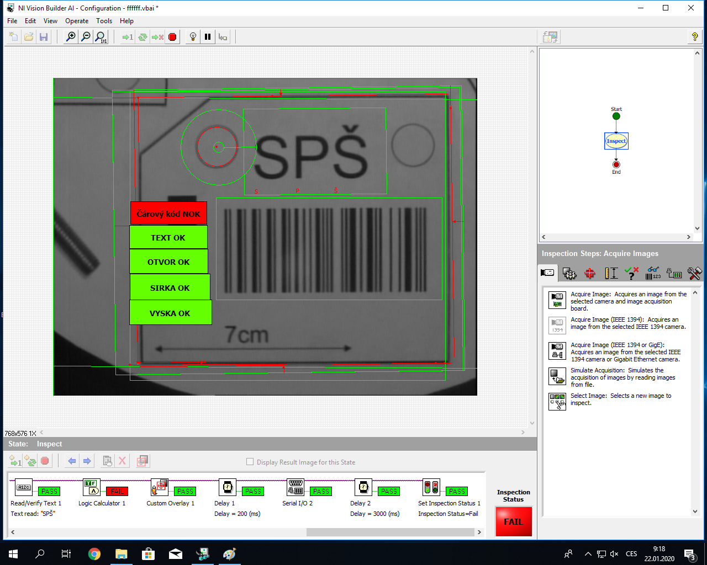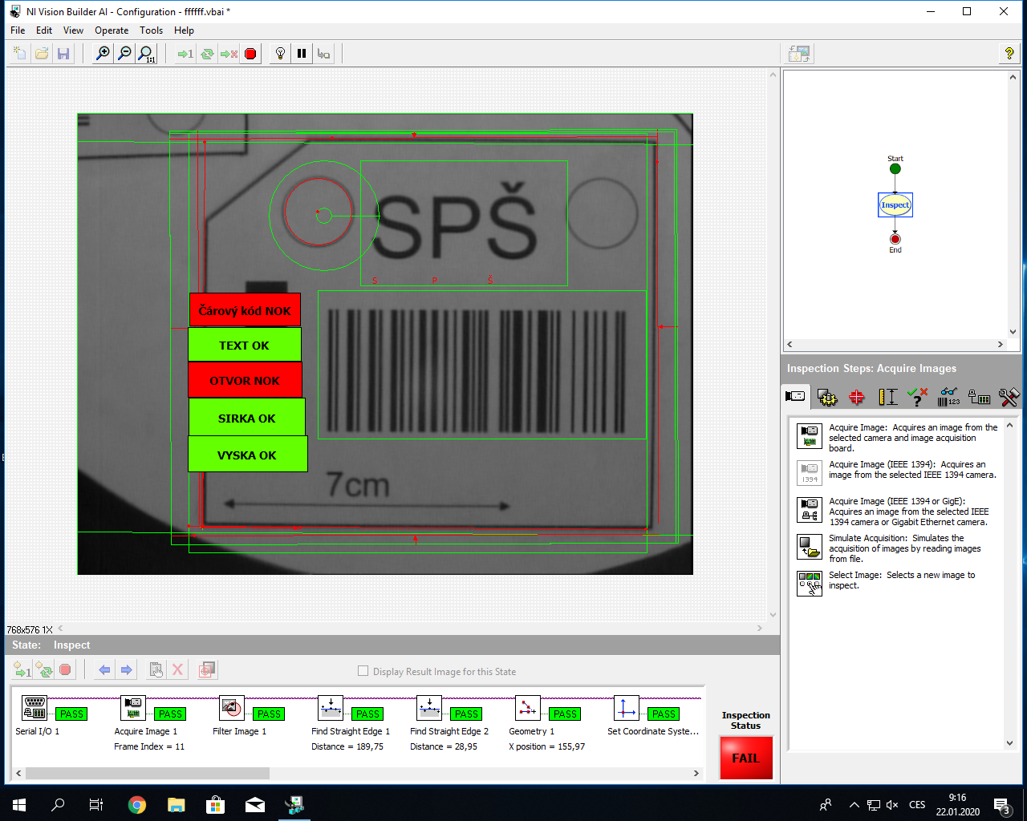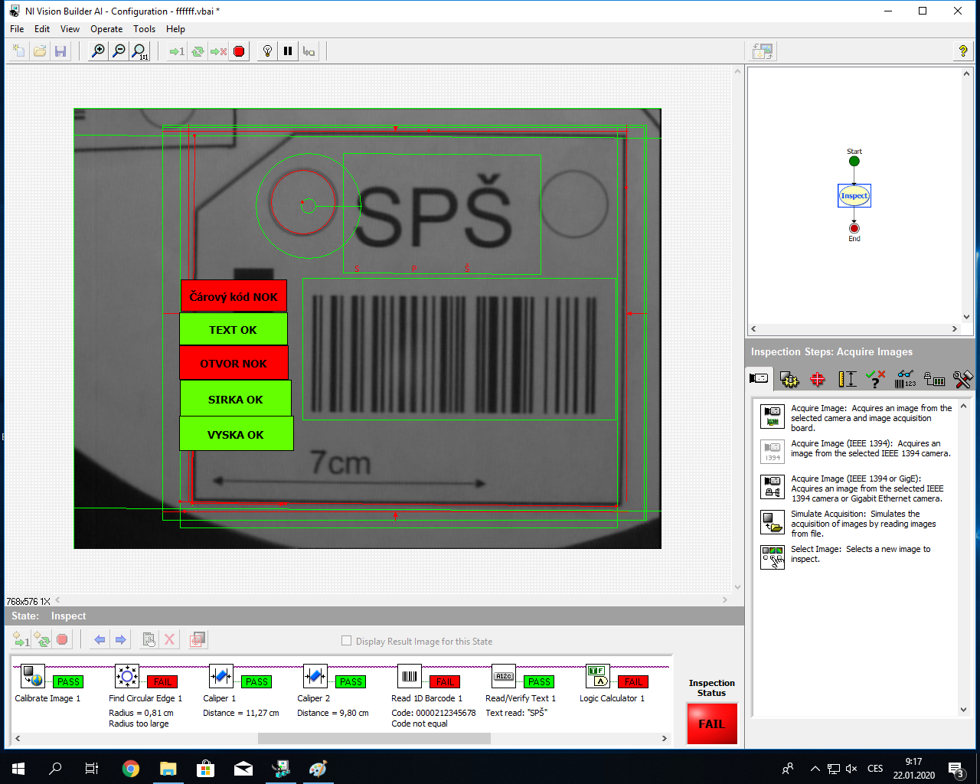Nastavení výsledku zkoušky podle logického součtu

15

16

17

18

19

8

9

10

11

12

13

14

7

6

5

4

3

2

1

# Uživatelský zobrazení



# Závěr

Kontrola kartiček fungovala bez chyb. Zjistli jsme že 2 kartičky byli správné a 2 špatné. Chtěli jsme zvýšením otáčení urychlit kontrolu, ale kamera vyší rychlost než nejpomalejší nezvládala a dávala rozmazané záběry, které byli nemožné použít ke kontrole.